 4/2026

Kaskia välfärdskvarter
Kaskia välfärdskvarter är en ny helhet som byggs på Kaskisbacken i Åbo, där boende, social- och hälsovårdstjänster samt vardagstjänster samlas i samma kvarter. Den historiska sjukhusbyggnaden, ritad av arkitekten Erik Bryggman, totalrenoveras till ett modernt tvåspråkigt social- och hälsocenter, som kompletteras med nya boendelösningar och gemensamma tjänster.
Kaskia välfärdskvarter är ett långsiktigt stadsutvecklingsprojekt som drivs av stiftelser. Utvecklare och ägare är Stiftelsen Eschnerska Frilasarettet sr i samarbete med Kommunalrådet C.G. Sundells stiftelse sr. Målet med kvarteret är att stödja en smidig vardag, självständigt boende och välbefinnande i olika livsskeden nära stadskärnan.
Kaskia välfärdskvarter färdigställs etappvis fram till år 2028.

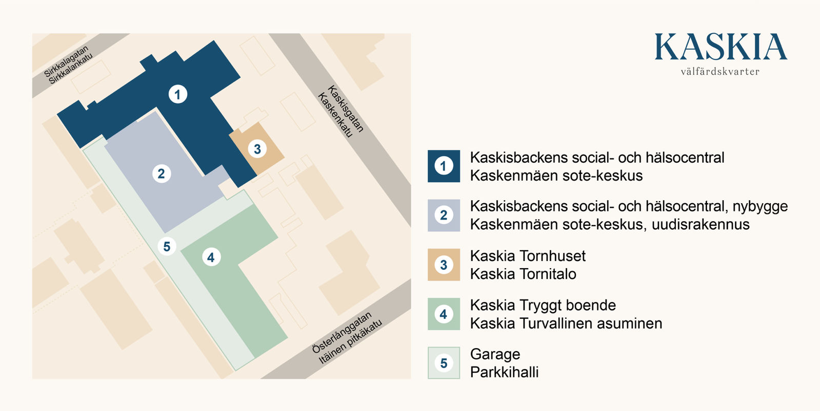Kartbild över kvarteret. Illustration: Å Communications.

Kaskia välfärdskvarter i korthet
Plats: Kaskisbacken, Åbo
Helheten förenar boende, social- och hälsovårdstjänster samt vardagstjänster i samma kvarter.
- Betjänar invånare i olika åldrar och stöder självständigt boende nära stadens centrum.
- Omfattar den totalrenoverade sjukhusbyggnaden och dess nybyggnad samt bostäder och parkeringshall
- Utvecklare och ägare: Stiftelsen Eschnerska Frilasarettet sr i samarbete med Kommunalrådet C.G. Sundells stiftelse sr
- Genomförs etappvis, helheten färdigställs år 2028

Byggnader
- Kaskisbackens social- och hälsocentral (grundrenovering + nybyggnadsdel) – färdigställs 2027
- Kaskia Tornhuset (bostäder) – färdigställs 2027
- Kaskia Tryggt boende – färdigställs 2028
- Kvarterets gemensamma parkeringshall – färdigställs etappvis 2027–2028

Planering
- Den ursprungliga sjukhusbyggnaden: arkitekt Erik Bryggman (1951)
- Välfärdskvarterets huvudplanerare: Arco Architecture Company

Mer information
www.kaskia.fi
Kaskisbackens social- och hälsocentral | Varha
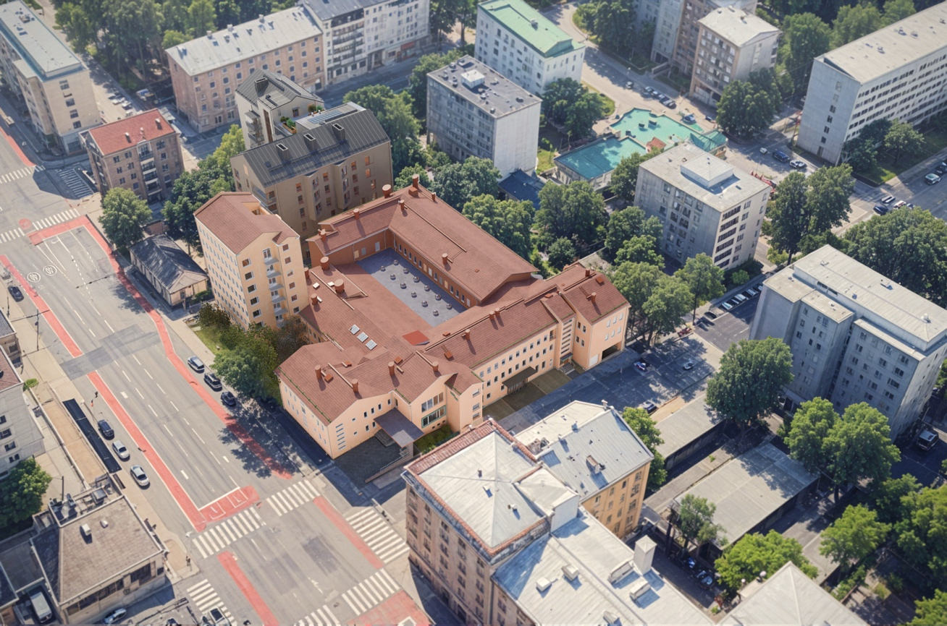
Illustrationsbild: Kaskia välfärdskvarter.

Kvarterets byggnader

Kaskisbackens social- och hälsocentral
– Ett nytt liv för den historiska sjukhusbyggnaden
Kaskisbackens social- och hälsocentral betjänar på både svenska och finska: Åbos svenskspråkiga befolkning, svenskspråkiga invånare i kringliggande kommuner samt den finskspråkiga befolkningen i centrumområdet.
Byggnadskomplexet, som färdigställdes år 1951, är ritat av arkitekt Erik Bryggman och är en skyddad fastighet. Den skyddade sjukhusbyggnaden renoveras till ett modern tvåspråkig social- och hälsocentral. Projektet omfattar både en grundlig renovering av den historiskt värdefulla sjukhusbyggnaden och uppförandet av en ny tillbyggnad.
I planeringen kombineras bevarandemål med moderna lokallösningar som stöder social- och hälsovårdens processer och integration. Byggnaden blir tillgänglighetsanpassad.
Bruttoytor:
• Grundrenovering av Åbolands sjukhus: 5 558 m²
• Nybyggnad (social- och hälsocentral): 2 996 m²
• Social- och hälsocentralen totalt: cirka 8 554 m²
Aktör: Egentliga Finlands välfärdsområde (Varha)
Byggherre: Stiftelsen Eschnerska Frilasarettet sr och Kommunalrådet C.G. Sundells stiftelse sr
Färdigställs: 2027

Mer information:
Kaskisbackens social- och hälsocentral | Varha
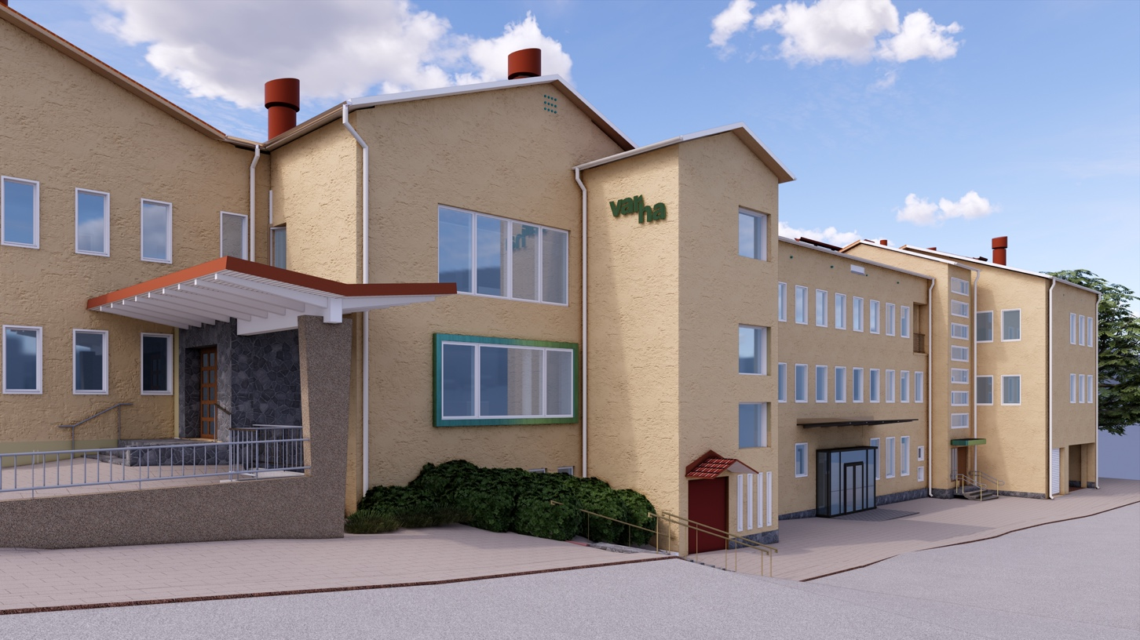
Illustrationsbild: Social- och hälsocentralen, Varha.

Kaskia Tornhuset
Tornhuset, som är hopbyggt med sjukhusbyggnaden, kompletterar kvarteret med moderna hyresbostäder. Bostäderna lämpar sig för invånare som uppskattar närheten till stadens service. I Kaskia Tornhuset förenas ett värdefullt byggnadsarv med modernt boende.
Bruttoyta: 2 074 m²
Bostäder: 14 hyreslägenheter samt en affärslokal
Byggherre: Stiftelsen Eschnerska Frilasarettet sr och Kommunalrådet C.G. Sundells stiftelse sr
Färdigställs: 2027

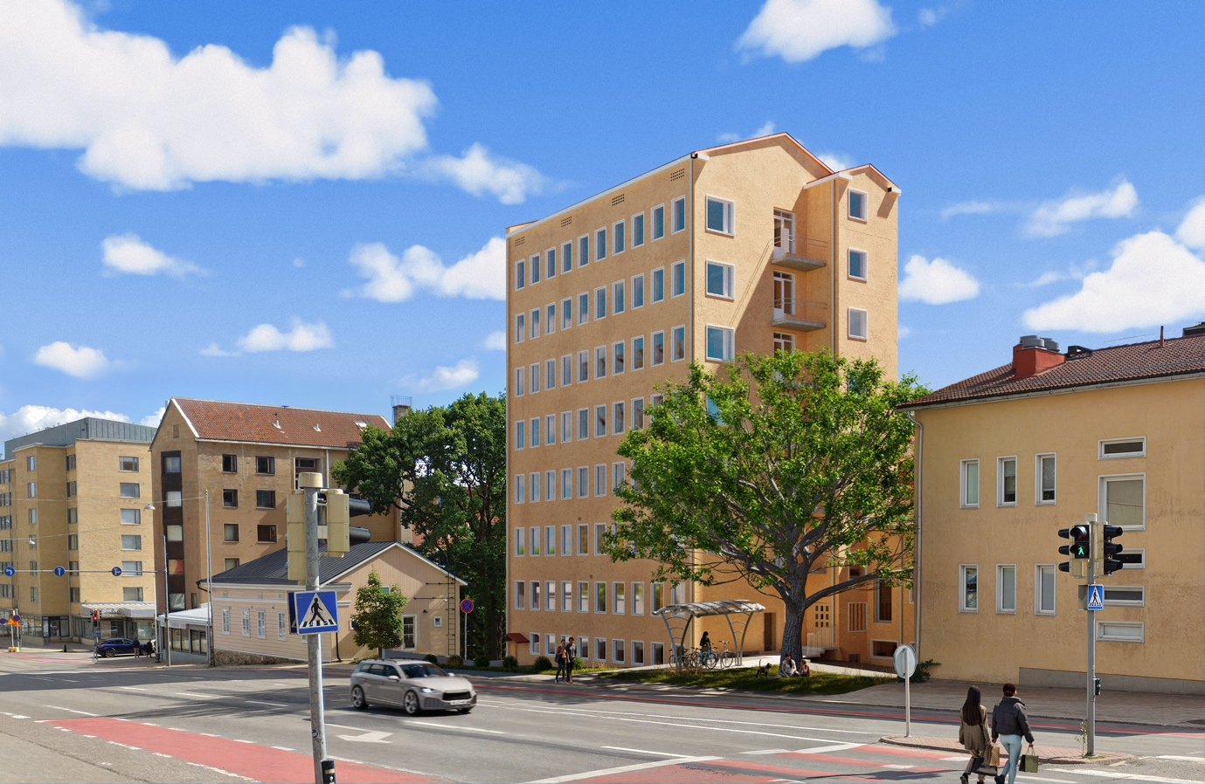
Illustrationsbild. Kaskia Tornhuset.

Kaskia Tryggt boende
Kaskia Tryggt boende är en tillgänglig och modern boendeform för personer över 55 år. Konceptet placerar sig mellan vanligt hyresboende och serviceboende, och stöder en självständig vardag så länge som möjligt. Målet är att främja gemenskap och motverka ensamhet bland den åldrande befolkningen.
Byggnaden är inte en vårdenhet och har ingen vårdpersonal. Gemensamma utrymmen möjliggör frivillig gemenskap och en aktiv vardag. Åldersvänliga och tillgängliga lösningar är integrerade på ett diskret och kvalitativt sätt i boendemiljön. Lägenheterna är rymliga och anpassningsbara, och säkerheten stärks bland annat genom tekniska lösningar som spisvakt och sprinklersystem.
I byggnaden finns även verksamhets- och servicelokaler som hyrs ut till utomstående aktörer. Aktörerna förväntas genom sin verksamhet bidra till kvarterets gemenskap och välbefinnande.

Bostäder: 50 hyreslägenheter
Lägenhetsstorlekar:
• 1 rum + kokvrå (8 bostäder): 30–31 m²
• 2 rum (29 bostäder): 34,5–51,5 m²
• 3 rum (13 bostäder): 55–82,5 m²
Gemensamma utrymmen: bastu, motionsrum, takterrass, gemensamma utrymmen och gästrum
Byggherre: Stiftelsen Eschnerska Frilasarettet sr
Färdigställs: 2028
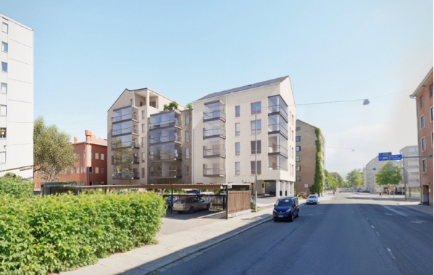
Illustrationsbild. Kaskia Tryggt boende.

Parkeringshall
Parkeringshallen som byggs under kvarteret betjänar alla funktioner i Kaskia välfärdskvarter.
Bruttoyta: 2 819 m² (inklusive stödutrymmen och ramp)
Parkeringsplatser: 68 st.
Användare: boende, personal och besökare
Färdigställs: 2027–2028

Kontaktuppgifter

Kaskisbackens social- och hälsocentral, projektchef
Terhi Painilainen
Områdeschef för social- och hälsovård
Social- och hälsocentraltjänster
Egentliga Finlands välfärdsområde
tfn 040 186 1873
terhi.painilainen@varha.fi
varha.fi

Stiftelsen Eschner (Stiftelsen Eschnerska Frilasarettet sr)
Jukka Sjösten
Verkställande direktör
tfn 050 352 4906
jukka.sjosten@eschner.fi

Gunilla Sjöberg
Kommunikation och understöd
tfn 040 515 1537
gunilla.sjoberg@eschner.fi

Sundells stiftelse (Kommunalrådet C.G. Sundells stiftelse sr)
Tony Jäntti
Ombudsman
tfn 040 546 0948
tony.jantti@sundellsstiftelse.fi

Kaskia välfärdskvarter aktörer och samarbetspartners
Projektet genomförs i samarbete mellan stiftelser, byggföretag och ett brett nätverk av planerare och experter.
Byggherre och beställare:
Stiftelsen Eschnerska Frilasarettet sr
Kommunalrådet C.G. Sundells stiftelse sr
Huvudentreprenör: Lujatalo Oy
Byggherrekonsult: Ingenjörsbyrå Aalto-Setälä Oy
Arkitekt: Arco Architecture Company Oy
Konstruktionsplanering: Suunnittelutoimisto 7 Oy
VVS-planering: Ingenjörsbyrå Aalto-Setälä Oy
Geoteknisk planering: Maanpää Geo Oy
El- och svagströmsplanering: Granlund Oy
Sprinkler- och brandskyddsteknisk planering: (Rejlers Oy) LK-Paloinsinöörit Oy
Informationsmodellering (BIM): Sweco Rakennetekniikka Oy
Användare (vårdcentralen): Egentliga Finlands välfärdsområde (VARHA)

